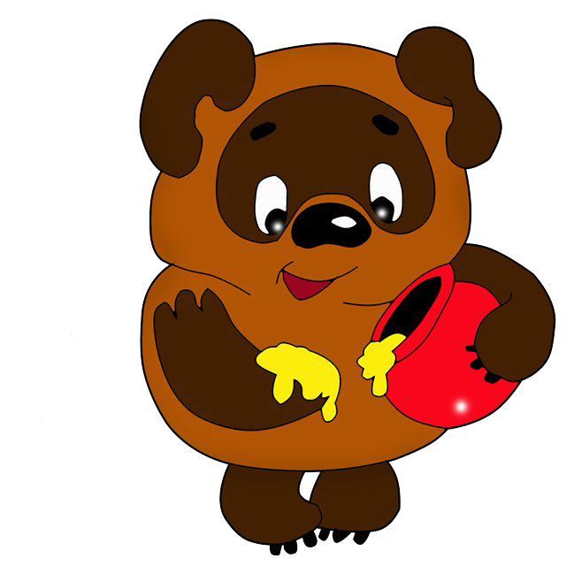

***Воспитатели: Михайлова Е.А***

***Козлова С.В***

*****Понедельник «Город Мастеров»***

**Цель:**

* укреплять здоровье детей;
* популяризация зимних видов спорта среди дошкольников;
* развивать быстроту, ловкость, силу, точность, выносливость;
* развивать творчество в изготовлении зимних построек.

|  |  |  |
| --- | --- | --- |
| 1 половина дня | Прогулка | 2 половина дня |
| **ФЦКМ** «Путешествие на север»  Рассматривание и обсуждение картин русских художников на зимнюю тему  Дидактическая игра  «Кому нужны эти вещи». | Строительство и украшение снежных построек.  Изготовление цветных льдинок  Подвижная игры:  «Стенка мишень»  «Хитрая лиса» | Чтение рассказа «Зима» из книги Г. Скребивицкого «Четыре художника  Дидактическая игра «[Найди отличие».](http://bambinella.ru/igri-s-predmetami-5-03.php)  Разукрашивание раскрасок на тему : «Зимние постройки». |

**

***Вторник «В здоровом теле здоровый дух!»***

|  |  |  |
| --- | --- | --- |
| 1 половина дня | Прогулка | 2 половина дня |
| Утренняя гимнастика комплекс "Виды спорта"  Познавательное развлечение «Зимние игры и соревнования»  -Рассказ о пользе занятий физкультурой и спортом  -беседа о зимних видах спорта  Дидактическая игра «Закончи предложение». | Строительство и украшение снежной постройки «Снежной крепости».  Скольжение по ледяным дорожкам.  Подвижная игра «Поразим мишень». | Викторина «Зимушка-зима».  Сюжетно-ролевая игра «Больница»  Чтение сказки Ганса  Христиана Андерсена «Снеговик».  Разукрашивание раскрасок на тему : «Зимние виды спорта, игры и забавы». |

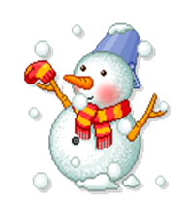

***Среда «Исследователи»***

|  |  |  |
| --- | --- | --- |
| 1 половина дня | Прогулка | 2 половина дня |
| Утренняя гимнастика комплекс "Виды спорта"  Занятие-экспериментирование «Свойства воды».  Лепка «Зимние забавы».  Дидактическая игра «Кто больше скажет слов о лыжах » | Малые спортивные олимпийские игры.  Строительство и украшение снежной постройки «Колобок на пенёчке».  Изготовление цветных льдинок «Шары».  Подвижные игры: «Снайперы»  «Заморожу» | Чтение сказки Братьев Гримм «[Бабушка Метелица](http://portaldedamoroza.ru/sections/winter_tales/?ELEMENT_ID=180)».  Сюжетно-ролевая игра « Мы – спортсмены».  Разукрашивание раскрасок на тему : «Зимние виды спорта, игры и забавы». |

**

***Четверг. День Русских Народных игр и забав.***

|  |  |  |
| --- | --- | --- |
| 1 половина дня | Прогулка | 2 половина дня |
| Беседа о культурных традициях зимних игр в России.  Конструирование: «Горка»  Дидактическая игра «Ассоциации».  **Русская народная игра "У дяди Абрама".** | Скольжение по ледяным дорожкам.  **Русская народная игра «Гори-гори ясно».**  **Русская народная игра «Золотые ворота».** | Чтение русской народной сказки « Морозко».  Конкурс "Кто больше назовет народных примет, пословиц и поговорок о  зиме".  Разукрашивание раскрасок на тему : «Зимние игр и забавы». |



***Пятница. «Зимний пейзаж»***

|  |  |  |
| --- | --- | --- |
| 1 половина дня | Прогулка | 2 половина дня |
| Утренняя гимнастика комплекс "Виды спорта"  Рисование «Зимние забавы».  Театрализованная сказка о здоровье.  Дидактическая игра «Придумай сказочных героев на заданную букву». | Наблюдение за птицами на кормушке.  Наблюдение за состоянием погоды.  Подвижная игра ***«***Метелица»  «Тройки». | Чтение сказки **Антонины Лукьяновой** [**«Почему снег белый**](http://www.solnet.ee/skazki/430.html)**».**  Сюжетно-ролевые игры  Составление сюжетных рассказов по своим рисункам на тему «Зимние забавы» |

ПРИЛОЖЕНИЕ:

***«Зимних игр и забав» на прогулке.***

***Старшие группы.***

*Воспитатель собрал всех детей в кружок, рассказал им о том, что все зимой играют в различные игры со снегом, катаются на санках с горки, лепят снежки, катаются на ледяных дорожках, строят снежные постройки.*

***Игра «Метелица».*** *Дети берутся за руки, воспитатель впереди и медленно пробегает между постройками, валами, стараясь не разрывать цепочку.*

***Игра «Тройки».*** *Дети берутся за руки (скрестно) и бегут по площадке, высоко поднимая колени. Чья тройка лучше?*

***Игра «Перетяжки».*** *Дети встают в две колонны напротив друг друга, и по команде начинают перетягивать детей, чтобы они упали в сугроб.*

***Игра «Снайперы».*** *На снежном валу устанавливаются 8-10 разных предметов, их нужно сбить снежком – мячом. Кто самый внимательный и меткий?*

***Игра «Заморожу»*** *Водящий замораживает детей, они останавливаются и руки делают в стороны, а дети пробегая их останавливают.*

***Игра «Стенка – мишень».*** *Дети делятся на две команды, выстраиваются у черты и бросают в круг – снежки. Кто больше попадет?*

***Подвижная игра «Хитрая лиса», «Затейники».*** *Дети бегают непроизвольно по участку, по команде взрослого лиса, они должны забежать за ограждение. Лиса ловит кур.*

***Физкультминутка по теме: «Зимние забавы»***

Мы зимой в снежки играем, мы играем, мы играем.

По сугробам мы шагаем, мы шагаем, мы шагаем.

И на лыжах мы бежим, мы бежим, мы бежим.

На коньках по льду скользим, мы скользим, мы скользим.

И снегурку лепим мы, лепим мы, лепим мы.

Гостью зиму любим мы, любим мы, любим мы.

Мы бежим с тобой на лыжах                         Дети “скользят” шагают (ходят на лыжах)

Снег холодный лыжи лижет                          “Скользят”, делая поочередно ногами

А потом – на коньках,                                     руки за спиной (“бегут” на коньках)

Но упали мы. Ах!                                            приседают

А потом снежки лепили,                                 Показывают, как лепят снежки

                                                                           (сверху то одна рука, другая)

А потом снежки катили,                                  катят воображаемый комок

А потом без сил упали                                     падают

И домой побежали                                           бегут по кругу

**Пальчиковая гимнастика по теме: «Зимние забавы»**

Лепим мы из снега ком,

(Дети сжимают и разжимают кисти рук)

Из комочков слепим дом.

(Соединяют кончики пальцев рук, слегка разводят ладони в стороны)

Звери будут в доме жить,

(Хлопают в ладоши)

Веселиться и дружить,

Вместе домик сторожить

(Соединяют руки в «замок»)

Раз, два, три, четыре, пять,       Загибают пальчики.   
Мы с тобой снежок слепили.           Дети "лепят".   
Круглый, крепкий, очень гладкий        Показывают круг, сжимают ладони, гладят одной ладонью другую.  
И совсем-совсем не сладкий.       Грозят пальчиком.   
Раз — подбросим,      "Подбрасывают".   
Два — поймаем,            "Ловят".   
Три — уроним           "Роняют".   
И... сломаем.              Топают.   
Н. Нищева

Давай, дружок, смелей, дружок!  
(Дети лепят воображаемый ком и катят его от себя)

Кати по снегу свой снежок –  
Он превратится в толстый ком.  
(Рисуют в воздухе круг)

И станет ком снеговиком.  
(Дети рисуют три разные по величине круга снизу вверх)

Его улыбка так светла!  
(Прикладывают ладони к щекам, изображая широкую улыбку)

Два глаза, шляпа, нос, метла...  
(Дети показывают указательными пальцами глаза, ладонью – шляпу, кулачком правой руки – нос и воображаемую метлу)

Но солнце припечёт слегка –  
(Дети поднимают руки вверх)

Увы! И нет снеговика!  
(Поднимают плечи и разводят руки в стороны, затем садятся на корточки, закрывая голову руками)

**Стихи по теме «Зимние забавы»**

Как на горке, на горе   
На широком на дворе   
Кто на санках,   
Кто на лыжах,   
Кто повыше,   
Кто пониже,   
Кто потише,   
Кто с разбегу,   
Кто по льду,   
Кто по снегу.   
С горки — ух,   
На горку — ух,   
Бух!   
Захватывает дух!   
А. Прокофьев   
  
Мчусь, как ветер, на коньках   
Вдоль лесной опушки...   
Рукавички на руках,   
Шапка на макушке...   
С. Черный   
  
Вся земля в снегу,   
Я на лыжах бегу,   
Ты бежишь за мной.   
Хорошо в лесу зимой.   
А. Введенский   
  
Мы слепили снежный ком,   
Ушки сделали потом,   
И как раз вместо глаз   
Угольки нашлись у нас.   
Кролик вышел как живой!   
Он с хвостом и с головой! Высотская

Катя саночки везет   
От крылечка до ворот,   
А Сережа на дорожке   
Воробьям бросает крошки.   
3. Александрова   
  
Среди нашего двора   
Снеговик стоял вчера,   
Мы его слепили сами,   
Был он с носом и руками.   
3. Александрова

**Загадки по теме: «Зимние забавы»**

Меня хлопали лопатой,   
Меня сделали горбатой,   
Меня били, колотили!   
Ледяной водой облили,   
И скатились все потом   
С моего горба гуртом.   
(Горка)   
  
Есть, ребята, у меня   
Два серебряных коня,   
Езжу сразу на обоих.   
Что за кони у меня?   
(Коньки)   
  
Бегут по дорожке   
Доски да ножки.   
(Лыжи)   
  
Под гору — лечу,   
В гору — тащу.   
(Санки)   
  
Вот серебряный лужок.   
Не видать барашка,   
Не мычит на нем бычок,   
Не цветет ромашка.   
Наш лужок зимой хорош,   
А весною не найдешь.   
(Каток)   
В. Орлов   
  
Ой, насыпало снежка,   
Вывожу коня-дружка,   
За веревочку-узду   
Через двор коня веду,   
С горки вниз на нем лечу,   
А назад его тащу.   
(Санки)   
(Русская народная потешка)   
  
Что за нелепый человек   
Пробрался в двадцать первый век?   
Морковка — нос, в руке — метла,   
Боится солнца и тепла.   
(Снеговик)

**Чистоговорки по теме: «Зимние забавы»**  
Ма-ма-ма – вот пришла зима,  
Инка-инка-инка – падает снежинка,  
Обы-обы-обы – высокие сугробы.  
Роз-роз-роз – узоры рисует мороз,  
Пад-пад-пад – зимой один снегопад,  
Вик-вик-вик – дети лепят снеговик,  
Баба-баба-баба – красуется снежная баба,  
Ёд-ёд-ёд – лежит на речке лёд.